**תרגיל 2 – PLC:**

|  |  |  |
| --- | --- | --- |
| קבוצה 13 | | |
| 208854745 | 206911117 | 316120997 |

**הקדמה ומטרות הפרויקט:**

מערכת ייצור חטיפי אקסטרה מתוכננת לנהל את תהליך הייצור בשלבים מוגדרים, תוך שימוש בתוכנית PLC (Programmable Logic Controller). המערכת כוללת שלבי הזנת מלאי, ערבוב, אפייה ואריזה. כל שלב נשלט באמצעות קלטים, טיימרים, ומשתני דמה לניהול ובקרה.

**מטרות הפרויקט:**

* אוטומציה מלאה של תהליך הייצור.
* הפעלה וחיווי לשלבים שונים בתהליך.
* מניעת תקלות, כמו חוסר במלאי או תקלות חירום.
* תיעוד מדויק של המערכת והפלט שלה.

**הנחות יסוד:**

* תחילתו של יום עבודה תתחיל על ידי לחיצה על מתג 7X.
* סיום יום עבודה ואיפוס המשתנים יבוצע על ידי לחיצה על מתג 5X או בעת סיום המלאי.
* יחידת זמן בתוכנית מייצגת שנייה.
* כל שלב בתהליך מתרחש בסדר קבוע לאחר השלב הקודם, ללא אפשרות לחזור אחורה או לדלג על שלבים.
* משך הזמן הנדרש לכל שלב בתהליך הייצור מוגדר מראש ואינו משתנה.
* לא מתרחשות תקלות במכונות, בחיישנים או במרכיבים אחרים במהלך תהליך הייצור.
* הפעלת המתגים היא מיידית, לחיצה על מתג גורמת להפעלה מיידית של התהליך המתאים.
* התוכנית מסתיימת בעקבות חוסר בחומר גלם אחד מבין הבאים: שיבולת שועל, אבקת חלבון או דבש.
* בעבור תחילת איטרציה חדשה של הכנת מארז יש לאפס את כל הלחצנים, כלומר להוריד אותם.

**תיאור מצבי קיצון ושיטת פתרון:**

* לא ניתן לבצע שום שלב במהלך האיטרציה כל עוד נורת עזר M6 דולקת, כלומר לא במהלך יום עבודה.
* בתחילת כל שלב, אנחנו בודקים שהפעולה הקודמת לפעולה הנוכחית בסדר ההפעלה בוצעה, זאת על ידי הדלקת נורת עזר בסוף כל שלב ואכיפה שלה בתחילת השלב הבא.
* במידה והמשתמש מרים מתגים שאינם מוגדרים בתוכנית, לא יחול שינוי בבקר.
* הכנסת כמות חומר גלם שלילית או קטנה מהכמות המינימלית הנדרשת לייצור מארז: אם אין מספיק חומר גלם לייצור המארז, ברגע שנרים את מתג X3 לתחילת הייצור, יסתיים יום העבודה בדיוק כמו במקרה רגיל שבאיטרציה מסוימת יש מחסור בחומר גלם. נוכל להריץ מחדש, הפעם עם הכנסה של מלאי מתאים לכמות חומר הגלם.
* בכל שלב בתוכנית בעת הרמת מתג החירום 005X יום העבודה יסתיים וכל הנורות ייכבו.

**טבלת תיאור משתנים:**

|  |  |  |  |
| --- | --- | --- | --- |
| **קבועים** | | | |
| **Description** | **Value** | **Type** | **Label** |
| הזמן בו כל נורה מהבהבת, במהלך הערבוב | 2 | INT | Blinking_Timer |
| משתנה קבוע, מגדיר תוספת של חטיף בודד לאריזה | 1 | REAL | Cons_1 |
| ק"ג כולל של דבש עבור חבילה של חטיף קלאסי | 120 | REAL | Cons_120 |
| ק"ג כולל של דבש עבור חבילה של חטיף חלבון | 160 | REAL | Cons_160 |
| ק"ג כולל של שיבולת שועל עבור חבילה של חטיף חלבון | 240 | REAL | Cons_240 |
| ק"ג כולל של אבקת חלבון עבור חבילה של חטיף חלבון | 320 | REAL | Cons_320 |
| ק"ג כולל של שיבול שועל עבור חבילה של חטיף קלאסי | 400 | REAL | Cons_400 |
| נרמול המספר שמתקבל מAnalog Input 1- למספר בין 0 ל-10 | 400 | REAL | Normalization |
| ממיר את מספר החבילות שייצרנו ל-Analog Output | 40 | REAL | Normalization_2 |
| כמות מינימלית של דבש עבור ייצור אריזת חטיפים | 160 | REAL | Honey_Min |
| כמות מינימלית של שיבולת שועל עבור ייצור אריזת חטיפים | 400 | REAL | Oat_Min |
| כמות מינימלית של חלבון עבור ייצור אריזת חטיפים | 320 | REAL | Protein_Min |
| כמות החטיפים באריזה | 8 | WORD | Pack_8 |
| בחירת מספר קטן מ-5 מעידה על בחירה בחבילת חטיפי חלבון | 5 | REAL | Protenial_Group |
| בחירת מספר גדול מ-5.1 מעידה על בחירה בחבילת חטיפים רגילה | 5.1 | REAL | Regular_Group |
| טיימר של 4 שניות – זמן אפייה עבור חטיפים רגילים | 40 | INT | Timer_4_Sec |
| טיימר של 5 שניות – זמן אפייה עבור חטיפי חלבון | 50 | INT | Timer_5_Sec |

|  |  |  |  |
| --- | --- | --- | --- |
| **משתנים** | | | |
| **Description** | **Value** | **Type** | **Label** |
| מונה – לאחר שנארזו 8 חטיפים החבילה מוכנה | CC1 | BOOL | Package_Counter |
| קלט – כמות חו"ג של שיבולת שועל בתחילת יום העבודה | D1100 | REAL | Oats_Input |
| קלט – כמות חו"ג של דבש בתחילת יום העבודה | D1110 | REAL | Honey_Input |
| קלט – כמות חו"ג של חלבון בתחילת יום העבודה | D1120 | REAL | Protein_Input |
| מיכל – כמות חו"ג שיבולת שועל במהלך יום עבודה | D1130 | REAL | Oats_Quantity |
| מיכל – כמות חו"ג דבש במהלך יום עבודה | D1140 | REAL | Honey_Quantity |
| מיכל – כמות חו"ג חלבון במהלך יום עבודה | D1150 | REAL | Protein_Quanity |
| מיכל – כמות חטיפים מוכנים | D1300 | REAL | Package_Container |
| קלט – האם מדובר בחטיף חלבון או רגיל | D1200 | REAL | Input_1 |
| D8280 | INT | Analog_Input_1 |
| פלט – כמות אריזות בסוף היום במפעל | D1400 | REAL | Output |
| D8282 | INT | Analog_Output |
| **נורות עזר** | | | |
| **Description** | **Value** | **Type** | **Label** |
| נדלקת כאשר אין מלאי מספק לייצור מארז חטיפים בעת שלב הערבוב | M1 | BOOL | Out_Of_Stock |
| מעגל החזקה לנורת מלאי | M2 | BOOL | Out_Of_Stock_Hold |
| נורות עזר מעגל בחירת סוג חטיף | M3 | BOOL | Stop_M4 |
| נדלקת כאשר בוחרים מארז חטיפים רגילים | M4 | BOOL | IC_Regular |
| נדלקת כאשר בוחרים מארז חטיפי חלבון | M5 | BOOL | IC_Protein |
| נדלקת כאשר נגמר היום – או כי נגמר המלאי או כי הדליקו מתג חירום | M6 | BOOL | End_Of_Day |
| נדלקת בסיום שלב הערבוב | M7 | BOOL | End_Perp |
| נדלקת לאחר שנגמר זמן האפייה של חטיפים רגילים | M8 | BOOL | Stop_Blinker_Regular |
| נדלקת לאחר שנגמר זמן האפייה של חטיפי חלבון | M9 | BOOL | Stop_Blinker_Protein |
| נורת עזר לטובת הבהוב הנורות בזמן האפייה | M10 | BOOL | Blinking |
| נדלקת בסיום של האפייה | M11 | BOOL | Baked |
| נדלקת כאשר מתחיל שלב האריזה | M12 | BOOL | Start_Packing |
| נורת עזר לעצירה של נורה Y4 (דולקת בזמן אריזת מארז חטיפים) | M13 | BOOL | Stop_Y4 |

|  |  |  |  |
| --- | --- | --- | --- |
| **מוני זמן** | | | |
| **Description** | **Value** | **Type** | **Label** |
| טיימר – זמן ערבוב (5 שניות) | TC0 | BOOL | TC_0 |
| TS0 | BOOL | TS_0 |
| טיימר – זמן אפייה חטיפים רגילים (4 שניות) | TC1 | BOOL | TC_1 |
| TS1 | BOOL | TS_1 |
| טיימר – זמן אפייה חטיפי חלבון (5 שניות) | TC2 | BOOL | TC_2 |
| TS2 | BOOL | TS_2 |
| טיימר – הבהוב בזמן האפייה בין נורות Y1 ו-Y2 | TC3 | BOOL | Blinking_1_Timer |
| TS3 | BOOL | TS_3 |
| TC4 | BOOL | Blinking_2_Timer |
| TS4 | BOOL | TS_4 |

|  |  |  |  |
| --- | --- | --- | --- |
| **קלט - לחצנים** | | | |
| **Description** | **Value** | **Type** | **Label** |
| אריזת חטיף בודד | X000 | BOOL | Pack_One |
| תחילת תהליך האפייה | X002 | BOOL | Baking |
| תחילת תהליך הערבוב | X003 | BOOL | Mixing |
| עצירת חירום של המערכת | X005 | BOOL | Emergency_Button |
| תחילת תהליך האריזה | X006 | BOOL | Packing |
| תחילת יום עבודה | X007 | BOOL | Start_of_Day |

|  |  |  |  |
| --- | --- | --- | --- |
| **פלט - נורות** | | | |
| **Description** | **Value** | **Type** | **Label** |
| דולקת כל עוד אנחנו במהלך יום עבודה | Y000 | BOOL | Y_0 |
| מהבהבות בזמן תהליך האפייה | Y001 | BOOL | Y_1 |
| Y002 | BOOL | Y_2 |
| דולקת בזמן תהליך הערבוב | Y003 | BOOL | Y_3 |
| דולקת בזמן תהליך האריזה | Y004 | BOOL | Y_4 |

**תיעוד קוד התוכנית:**

**בלוק 1** – בתחילת יום עבודה מיכלי האחסון יתמלאו בהתאם לקלט ב-Watch1

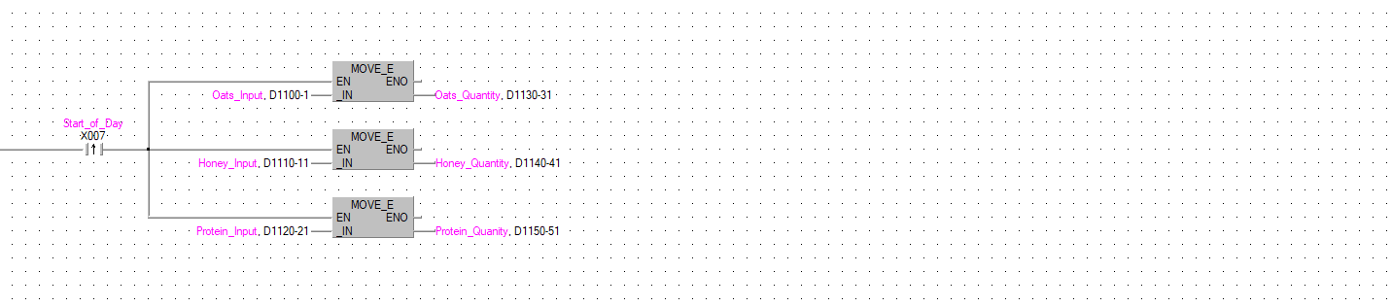

**בלוק 2** – בעת לחיצה על תהליך הערבוב (X3) יבדק אם יש מספיק מלאי במיכלים

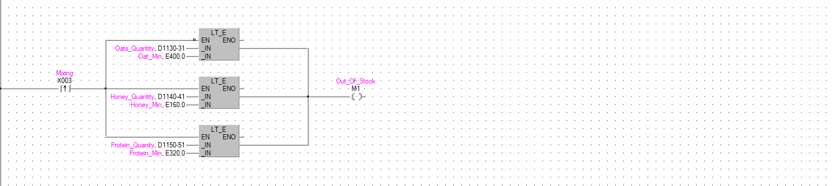

**בלוק 3** – אם אין מלאי או שלחץ חירום הופעל, יום העבודה יגמר



**בלוק 4** – מעגל החזקה נורת מלאי חסר



**בלוק 5** – ריקון מיכלי אחסון בסוף יום עבודה

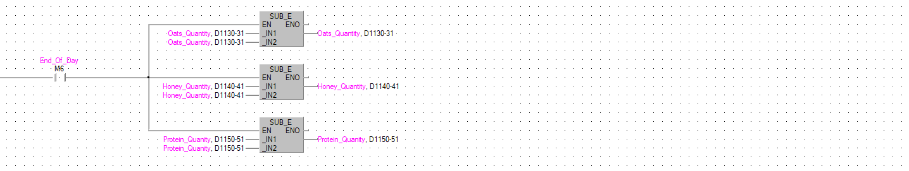

**בלוק 6** – כל עוד אנו ביום עבודה, נורה Y0 דולקת



**בלוק 7** – נורת עזר לתהליך הערבוב



**בלוק 8** – בחירת סוג חטיפים (רגיל/ חלבון) בעת תחילת תהליך הערבוב

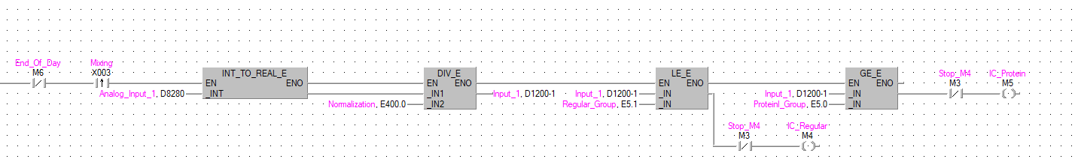

**בלוק 9** – נורה Y3 דולקת בזמן ביצוע תהליך הערבוב

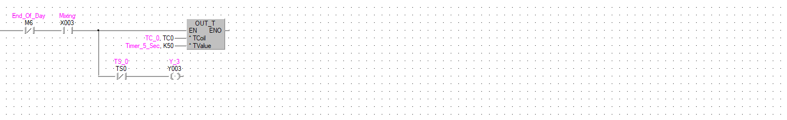

**בלוק 10** – חיסור מלאים אם נבחר חטיף רגיל

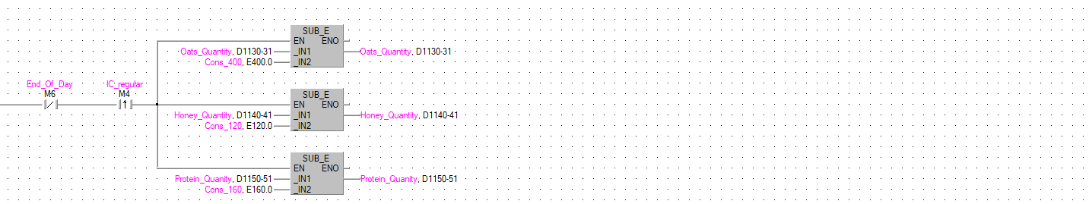

**בלוק 11** – חיסור מלאים אם נבחר חטיף חלבון

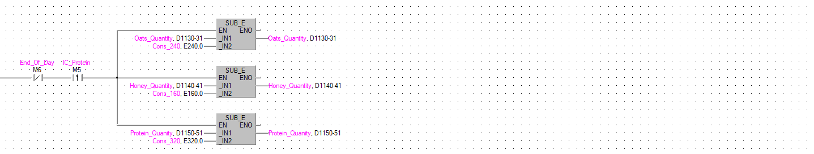

**בלוק 12** – סיום תהליך הערבוב, כיבוי נורה Y3 והדלקת נורת עזר



**בלוק 13** – טיימר זמן אפייה של חטיף רגיל

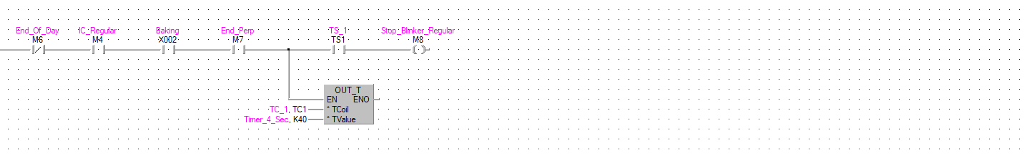

**בלוק 14** – טיימר זמן אפייה של חטיף חלבון

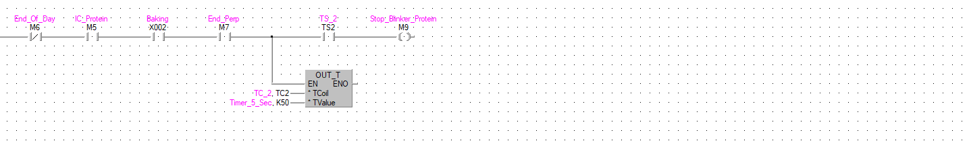

**בלוק 15** – הבהוב נורה Y1 בזמן תהליך האפייה

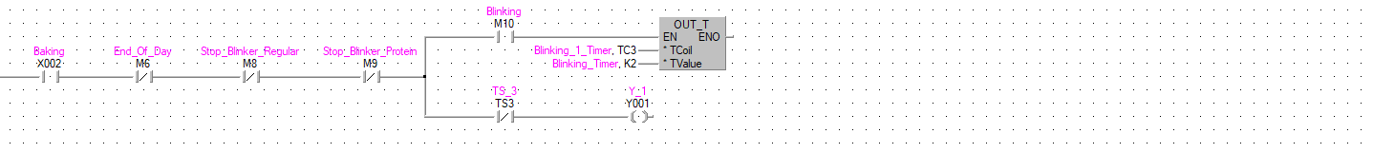

**בלוק 16** – הבהוב נורה Y2 בזמן תהליך האפייה

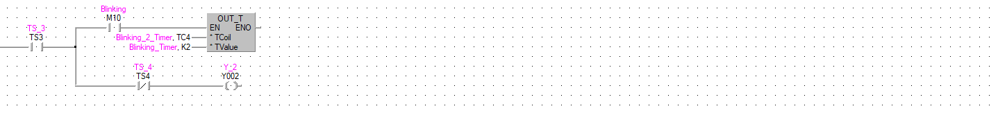

**בלוק 17** – נורת עזר לתהליך הבהוב הנורות



**בלוק 18** – נורת עזר לסיום שלב האפייה

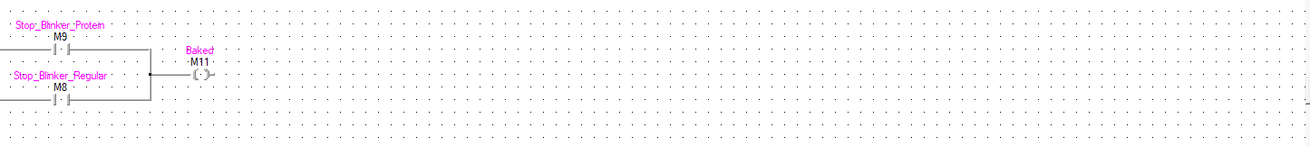

**בלוק 19** – תחילת תהליך האריזה



**בלוק 20** – ריסוט מיכל האריזות המוכנות



**בלוק 21** – בכל אריזת חטיפים יש 8 חטיפים בודדים



**בלוק 22** – הדלקת נורה Y4 בזמן תהליך האריזה

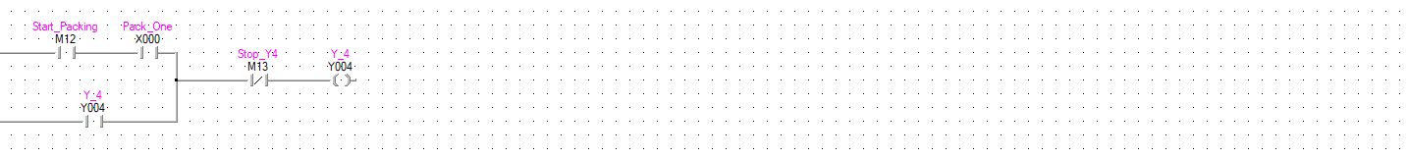

**בלוק 23** – לאחר שחבילה של 8 חטיפים נארזה, Y4 נכבית



**בלוק 24** – אריזה של חטיפים בודדים



**בלוק 25** – הדפסה בפלט האנלוגי של כמות אריזות החטיפים המכונות

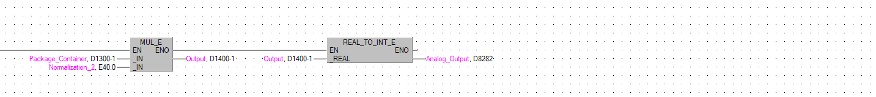

**סיכום ומסקנות**

במהלך העבודה למדנו והתמודדנו לראשונה עם התוכנה " 2Works GX ", תוך הבנה מעמיקה במבנה הלוגי של דיאגרמת הסולם, שהנחה אותנו לאורך כל הפרויקט. היישום של בקרי PLC , טיימרים, מונים ומעגלי אחזקה - מושגים שלמדנו בעבר בשיעורים ובהרצאות - היה חיוני. פרויקט זה אפשר לנו להפוך את הידע והכלים התיאורטיים שלנו לכישורים מעשיים. למדנו לעבוד ולהבדיל בין סוגי משתנים שונים וסוגי הפלט והקלט הנדרשים בפונקציות שונות. למדנו על העבודה עם הבקר, על המגבלות והיכולות שלו, על הממשק בין המחשב לבקר וצריבת התוכנה. אחד האתגרים המרכזיים היה הניסוי והטעיה הכרוכים בכתיבה ומחיקת בלוקים עד שהשגנו רמה גבוהה של בקיאות בכלים וקבענו דפוס עבודה עקבי. תהליך איטרטיבי זה היה חיוני לשליטה בתוכנה ויישום התוכניות התיאורטיות שלנו ליישומים מעשיים. לסיכום, העבודה עם בקרים פיזיים בפעם הראשונה הייתה מעניינת ומועילה כאחד. נעזרנו בפונקציית DEBUG תוך כדי עבודה, שכן אפשרה לנו לחזות פלטי תוכנית באופן מיידי וסיפקה משוב בעל ערך על העבודה שלנו. ניסיון מעשי זה עם איתור באגים שיפר משמעותית את ההבנה והיעילות שלנו בתכנות .PLCs

**נספחים**

**הוראות למפעיל**

**שלב 1: הפעלת הבקר ואתחולו**

יש להפעיל את הבקר

1. Connection Destination → Connection1 → Serial USB → USB → OK → OK
2. Compile → Rebuild All
3. Online → Remote Operation(s)
4. STOP → yes → ok
5. Online → Write to PLC
6. Press on Parameters + Program
7. Press Execute
8. Online → Remote Operation(s)
9. RUN → yes → ok

**שלב 2: אתחול משתנים**

אתחול חומרי הגלם ע"י הכנסת כמויות ב whatch1

**שלב 3: תחילת יום**

יש להרים את המתג 007X.

נורה 007Y דולקת.

**שלב 4: שלב הערבוב**

1. יש להרים המתג 003X – תתבצע דגימה של 1Input Analog עבור סוג החטיף

* במידה והערך בין 0 ל-5 יוכן חטיף רגיל
* במידה והערך בין 6 ל-10 יוכן חטיף חלבון

1. ערכי המלאי מתעדכנים בהתאם.
2. נורה 003Y דולקת למשך 5 שניות.

**שלב 5: שלב האפייה**

1. בסיום שלב ערבוב המצרכים חטיפי האנרגיה עוברים לאפייה ע"י לחיצה על מתג X002
2. ערכי מיכלי הערבוב מתעדכנים בהתאם.
3. נורות 002Y ו001Y מהבהבות לסירוגין

* 4 שניות עבור חטיף אנרגיה רגיל.
* 5 שניות עבור חטיף אנרגיה חלבון.

**שלב 6: סיום התהליך ואחסון החטיפים**

1. יש להרים את המתג 006X .
2. יש להרים את המתג 000X על מנת לארוז יחידה בודדת.
3. נורה 004Y דולקת.
4. יש להרים את המתג 000X שבע פעמים נוספות על מנת להכין מארז של שמונה יחידות.
5. נורה 004Y נכבית.
6. רגיסטר כמות מארזי החטיפי אנרגיה מתעדכן ל1 (במידה והמשכת לאיטרציה נוספת ,הכמות תתעדכן בהתאם)

**שלב 7: מעבר בין איטרציות**

1. כבה את כל המתגים שנלחצו בבוקר שעדיין מורמים .
2. כדי להתחיל איטרציה חדשה חזור לשלב הכנת חטיפי האנרגיה.

**שלב 8: סיום יום עבודה**

* סיום יזום:

1. לחץ על מתג החירום 005X
2. ודא שנורה 007Y נכבית.
3. כל המשתנים מתאפסים.
4. מוצג בשעון היציאה האנלוגי מספר מארזי חטיפי האנרגיה שיוצרו במהלך היום ביחידות עשרוניות.

* חוסר באחד מחומרי הגלם:

1. נורה 007Y נכבית.
2. כל המשתנים מתאפסים.
3. מוצג בשעון היציאה האנלוגי מספר מארזי חטיפי אנרגיה שיוצרו במהלך היוםביחידות עשרוניות.

ניתן להתחיל יום עבודה חדש בלחיצה נוספת על מתג 007X.